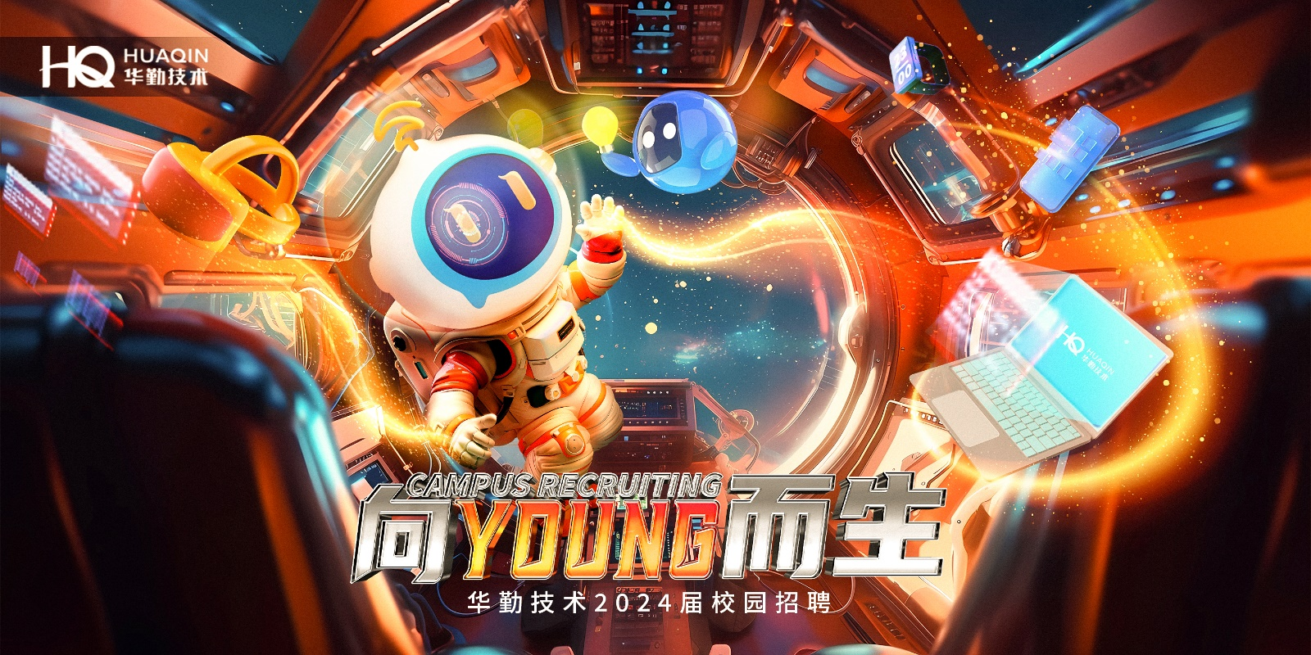

**华勤技术2024届校园招聘**

呵护初心，积淀成长，让热爱不畏万阻

为了遇见ta，更为追逐更好的自己

循梦未来，向YOUNG而生

**华勤技术 2024届校园招聘火热启动中！**

**【企业介绍】**

1. 华勤技术股份有限公司创立于2005年，总部位于中国 • 上海，是全球智能硬件平台型企业，秉承“改善人们沟通与生活”的使命，为全球科技品牌客户提供产品级、系统级、软硬件研发、运营制造的端到端服务。产品、服务惠及全球100+国家和地区，覆盖全球80+运营商，每年为亿万消费者提供数以亿计的智能终端产品，包括智能手机、平板电脑、笔记本电脑、智能穿戴、AIoT，数据中心产品，汽车电子等。1+5+5布局：总部位于上海，拥有上海、无锡、西安、南昌、东莞五大研发中心，东莞、南昌两大国内制造中心，印度、印尼，越南三大海外制造基地；
2. 全球员工近3万人，其中研发人员超1.2万人；
3. 公司于2023年8月8日在上交所主板上市，股票代码：603296；
4. 2023年位于《财富》中国500强第213名。

**【人性化福利】**

1. 丰富的薪资组成，五险一金+补充商业保险；
2. 餐补、交通补等各项补贴、创新奖、服务贡献奖等其他奖励；
3. 全面、系统、专业的培训；“活水计划”提供广阔的职业发展空间与提升机会；
4. 丰富的员工关怀（如员工生日会、员工关爱基金、协会活动、公司旅游、团队拓展、年度体检等）；
5. 完善的晋升体系，导师及班主任带教政策，享受应届生快速成长通道。

**【校招安排】**

**招聘对象：**

国内：2023年9月-2024年8月

海外：2023年7月~2024年12月

中国大陆院校以毕业证为准，港澳台及海外院校以学历学位认证书时间为准，全球招聘

**招聘岗位：**软件类、算法类、硬件类、结构类、测试类、IT类、大运营类、工程技术类、平台类、语言类等。

**工作城市：**上海、无锡、东莞、南昌、西安

**行程安排：**

1、网申+测评（8月18日开始）、2~3轮面试（8月底陆续开始）、offer发放与签约（面试结束后一周）

2、线下行程更新中，敬请关注~

**简历投递：**

1. 校招官网：<https://jobs.huaqin.com>，了解更多职位信息，投递简历。
2. 公众号：关注“华勤招聘”公众号，点击“校招网申”投递，并可了解最新动态。
3. 加入24届校招交流QQ群，解锁更多投递渠道，获取最新校招资讯。

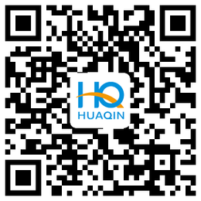 

（扫描二维码，开启网申） 华勤技术24届校招群-西安

**【注意事项】**

* 网申完毕后需在**5天内**完成**线上考试**+**线上测评**，非研发岗位仅需完成测评；
* 线下的招聘会行程，将第一时间公布在“华勤招聘”微信公众号
* 每位同学最多可以投递**一个**意向岗位，请同学们谨慎选择；

**【招聘岗位】**

**硬件类**

**硬件开发工程师、电源开发工程师、光学开发工程师、声学工程师、射频开发工程师、自动化装备开发工程师**

**软件类**

**驱动开发工程师（C语言、C++）、驱动开发工程师-BIOS/BSP/BMC、应用软件开发工程师（C++、JAVA）、影像开发工程师**

**算法类**

**算法工程师-音频，算法工程师-自动化**

**测试类**

**软件测试工程师，硬件测试工程师**

**工程技术类**

**EHS工程师、MES系统运维工程师、测试工程师、工业工程师、供应链管理工程师、工艺工程师、行政专员、经管工程师、人力资源专员、商务专员、生产工程师、设备工程师、体系工程师、物流工程师、项目专员、质量工程师、自动化工程师**

**结构类**

**结构开发工程师，散热工程师，热设计工程师**

**平台类**

**财务专员、人力资源专员、商务专员、市场专员、行政专员**

**IT类**

**IT开发工程师、IT数据开发工程师、IT网络安全工程师、IT需求分析工程师、IT运维工程师、IT数据治理工程师**

**大运营类**

**采购工程师、供应链计划工程师、供应商质量管理工程师、物流工程师、新产品导入工程师、质量工程师**

**语言类**

**IT开发工程师（越南语/西班牙语）、采购工程师（越南语/韩语）、电源开发工程师（韩语）、工艺工程师（日语）、供应链工程师（日语/韩语/越南语）、供应链计划工程师（韩语/越南语）、结构工程师（日语/韩语/越语）、驱动开发工程师（日语）、驱动开发工程师-BIOS/BSP/BMC（日语/韩语/越南语/德语）、热设计工程师（日语）、人力资源专员（日语/西班牙语）、软件测试工程师（日语/韩语）、商务专员（日语/韩语）、射频开发工程师（日语/越南语）、项目专员（日语/韩语）、应用软件开发工程师（日语/韩语/越南语）、影像开发工程师（日语）、硬件测试工程师（日语/越南语）、硬件开发工程师（日语/韩语/越南语/德语）、质量工程师（日语/韩语）**

**联系人：曹俊**

**联系方式：15591719457**